國立政治大學名片印製申請單
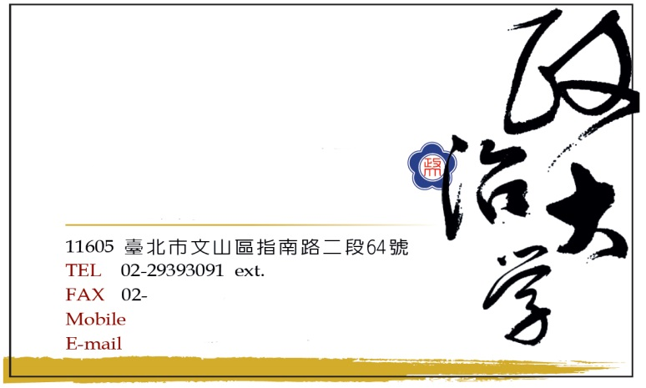
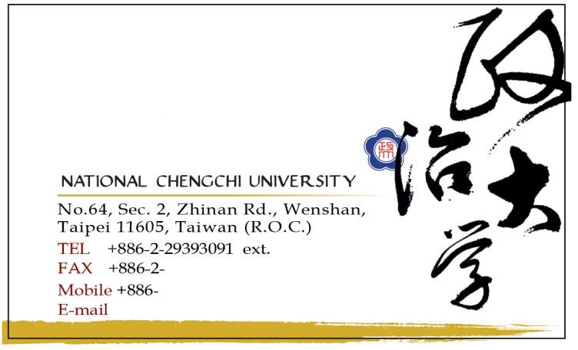
□初次印製 □加印（單位、職稱變動） 申請日期 年 月 日
1
2
3
7
8
9
10
11
4
6
7
8
9
10
11
5
中文（正面） |  | 英文（背面）
1.單位，職稱  （中文：單位在前、職稱在後） |  | 4.職稱, 單位  （英文：職稱在前、單位在後）
2.姓名 |  | 5.姓名
3.補充(兼任身份) |  | 6.英文補充(兼任身份)
7.電話 |  | 8.分機
9.傳真
10.手機
11.E-mail

內容校稿聯絡人 | 姓名 |  |  | 單位
 | E-mail |  |  | 聯絡電話
印製  數量 | _____盒  每盒250張  (最低印製量1盒) | 因公務所需，本人擬委託士淇打字行印製有中文系唐翼明教授題字之名片。印製費用由申請單位全額負擔，印製完畢後，應提供秘書處一份留底備存。  □ 名片印製人已詳閱以上敘述，同意並遵守相關管理規範。
聯絡人  簽章 |  | 申請單位  組長/主任  簽章 |  | 申請單位  主管簽章
※ 請填妥本申請表後經主管簽核，送秘書處會辦。電子檔請寄到secrt@nccu.edu.tw
秘書處承辦人簽章 | 組長 簽章 | 主任秘書 簽章

※注意事項：
- 本款名片僅供本校編制內教職員申請印製，不開放兼任助理與學生申請使用。
- 本校各單位、教職員工、學生、教職員工生社團或各地校友會欲使用校徽、一般字體校名製作名片時，無需申請。
- 單位、職稱未變動下加印，申請人請自行聯絡廠商。若申請人之名片印製有時間急迫性，得先行通知印製廠商請其印製，惟仍需事前通知本處負責人員，並於事後補送申請單乙份，以利備存查詢。
- 印製流程：
申請人填妥本申請單經主管簽核→送交紙本及電子檔至秘書處→秘書處審查並轉知廠商→後續名片資料校正及請款事宜，由廠商與申請人自行聯絡。
- 申請、審查、校對、印製、寄送共需10個工作天。
- 如有任何疑問，請洽秘書處陳巍杉先生，聯絡電話：2939-3091分機66051。
※價格與數量：
數量&價格  (111年1月1日調整)  1盒＝約250張＝550元  2盒＝約500張＝900元  3盒＝約750張＝1250元 | 廠商：士淇打字行  電話：2939-1179  地址：台北市指南路二段77巷5號  取件方式：親自取貨。  繳款方式：現場付款或校內轉帳核銷。  ※學校轉帳需另加30元(轉帳手續費)

